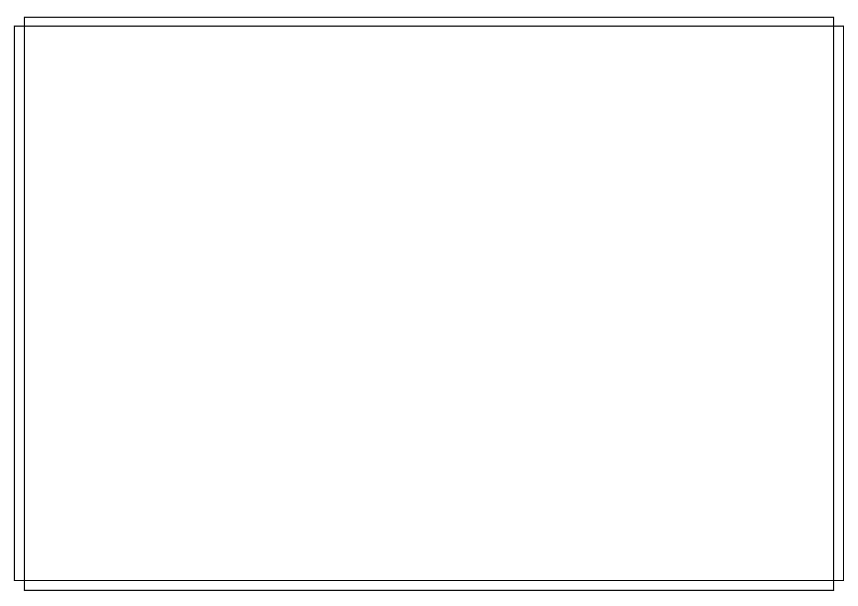
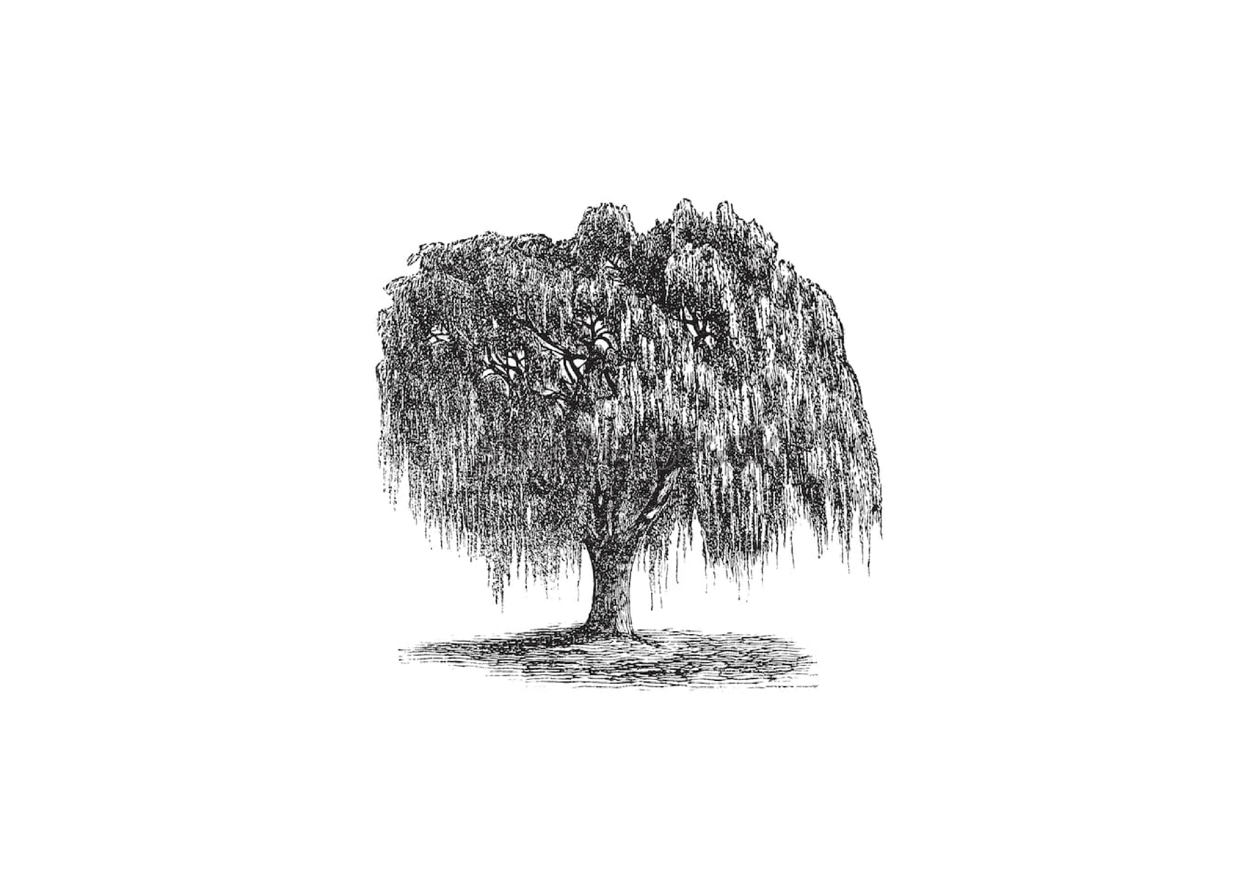
életének 93. évében, 2024. július 10-én elhunyt.
Mély fájdalommal tudatjuk a rokonainkkal,
barátainkkal, ismerőseinkkel, hogy szeretett
B. Csomor Jolán
szül. Molnár
A gyászoló család
Drága halottunk temetése a nagyölvedi református temetőben lesz
2024. július 13-án, 17:00 órakor

